

源代码阅读与社会注释系统2

模块设计报告

文件状态：  [ ] 草稿  [√] 正式发布  [ ] 正在修改 | 文件标识： | Cewedo-Zcoder-SD-MODULE
文件状态：  [ ] 草稿  [√] 正式发布  [ ] 正在修改 | 当前版本： | 1.0
文件状态：  [ ] 草稿  [√] 正式发布  [ ] 正在修改 | 作 者： | 陈一枭
文件状态：  [ ] 草稿  [√] 正式发布  [ ] 正在修改 | 完成日期： | 2013-5-30
浙江工商大学
计算机与信息工程学院·软件工程系
版 本 历 史

版本/状态 | 作者 | 参与者 | 起止日期 | 备注
V1.0/已发布 | 陈一枭 |  | 2013-5-20—2013-5-30

目 录
0. 文档介绍 4
0.1 文档目的 4
0.2 文档范围 4
0.3 读者对象 4
0.4 参考文献 5
0.5 术语与缩写解释 5
1. 模块命名规则 6
2. 模块汇总 6
2.1 模块汇总表 6
2.2 模块关系图 8
3. 用户管理模块的模块设计 16
3.1 模块UserOperation 16
4. 工程模块的模块设计 18
4.1 模块ProjectOperation 18
4.2 模块LangOperation 19
4.3 模块ProjectManager 21
4.4 模块CodeOperation 22
5. 注释模块的模块设计 23
5.1 模块NoteOperation 23
6. 评论模块的模块设计 25
6.1 模块CommentOperation 25
6.2 模块DingOperation 27
7. 公告模块的模块设计 28
7.1 模块AnnouncementOperation 28
8. 其他模块的模块设计 29
8.1 模块SmallScript 29
8.2 模块Encrypt 29
8.3 模块AppConfiger 30
8.4 模块UnPackHelper 30

0. 文档介绍

0.1 文档目的
本文档是对于自助银行系统的界面有一个参照的标准。

0.2 文档范围
用户界面的设计，包括主页面和各级子页面。

0.3 读者对象
读者分类 | 目 的
市场人员/客户代表 | 了解本文档对需求的理解是否和他们要求的一致
系统分析人员 | 理解用户需求，转化为系统需求
系统设计人员 | 理解用户需求，在设计时把握用户需求。
系统测试人员 | 了解用户需求，为测试提供参考
文档人员 | 编写用户使用和操作手册

0.4 参考文献
编号 | 文档名称 | 作者 | 发布日期 | 出版单位 | 备注
01 | 源代码阅读与社会化注释系统设计说明书V1.0 |  | 2016-5-20 | 开发小组 | 正式发布

0.5 术语与缩写解释
缩写、术语 | 解 释
SPP | 精简并行过程，Simplified Parallel Process
SD | 系统设计，System Design
…

模块命名规则
模型类 | xxxOperation形式，首字母大写
实体类 | xxxEntity形式，首字母大写
方法 | 首字母大写词汇组合的形式

2. 模块汇总

2.1 模块汇总表

用户管理模块
模块名称 | 功能简述
UserOperation | 用户操作模块，可以实现用户的注册、登陆、编辑、删除
工程模块
模块名称 |  | 功能简述
ProjectOperation |  | 工程管理模块，可以实现对工程的添加、删除、编辑等操作
LangOperation |  | 语言支持模块，可以实现对支持的语言进行读取、实现对前台的代码高亮功能的支持
ProjectManager |  | 工程物理级管理模块，可以实现物理存储层面上对工程的系统化管理
CodeOperation |  | 源码管理模块，可以实现对源码的入库、获取、匹配等操作
注释模块
模块名称 |  | 功能简述
NoteOperation |  | 注释操作模块，可以实现注释的添加、查询、删除等功能。
评论模块
模块名称 |  | 功能简述
CommentOperation |  | 评论操作模块，可以实现评论的添加、查询、删除等功能
DingOperation |  | 评论快捷操作模块，可以实现对注释的顶、踩表态功能。
公告模块
模块名称 |  | 功能简述
Announcement-  -Operation |  | 公告模块，可以实现对公告的添加、编辑、删除、查询等功能。
其他模块
模块名称 |  | 功能简述
SmallScript |  | 前台小脚本的后台调用插件，可以实现页面跳转、页面提示
Encrypt |  | 加密模块，可以实现对密码的MD5方式加密
AppConfiger |  | 程序配置模块，可以实现对一般配置项的读取操作。
UnPackHelper |  | 解压工具，实现对rar,zip文件的解压。
底层模块
模块名称 |  | 功能简述
DataBase |  | 数据库模块，可以实现对数据库底层的增删改查、以及防注入方式的查询

2.2 模块关系图
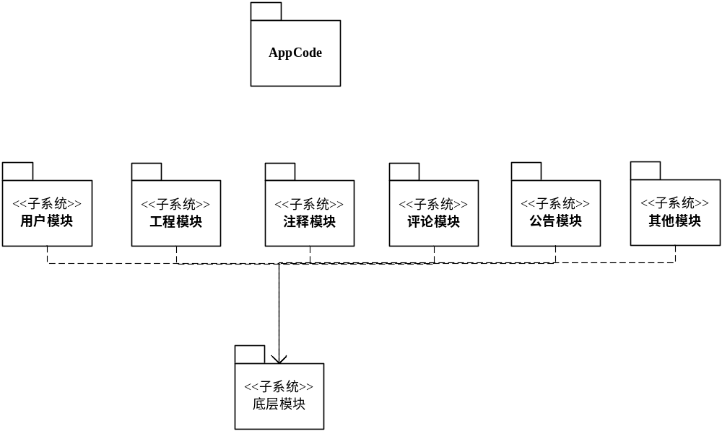

图1-1 模块总体关系图
说明：所有模块均位于Appcode文件夹内。各模块均依赖于底层模块。
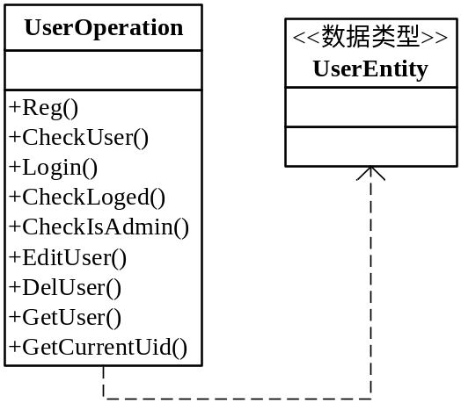
图1-2 用户模块

说明：UserEntity实体类对应于数据库内tb_user表，仅负责传递数据，UserOperation负责对数据进行操作。
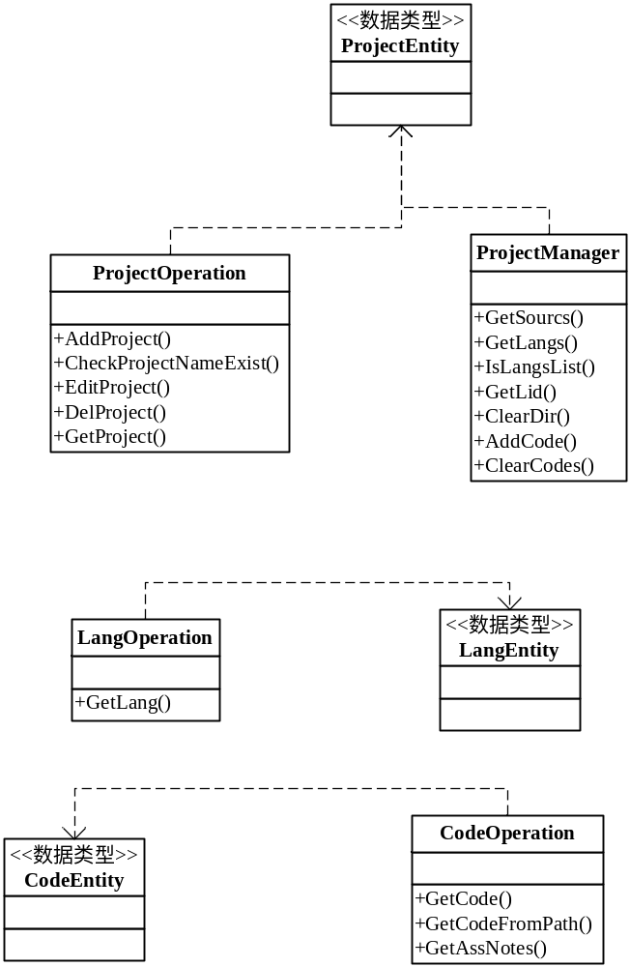
图1-3工程模块
说明：ProjectManager主要负责在物理层面对工程内的源代码、目录等进行存储读取操作。ProjectOperation、LangOperation、CodeOperation负责与数据库交互。其他Entity类均对应于数据库内tb_project,tb_code,tb_lang表。
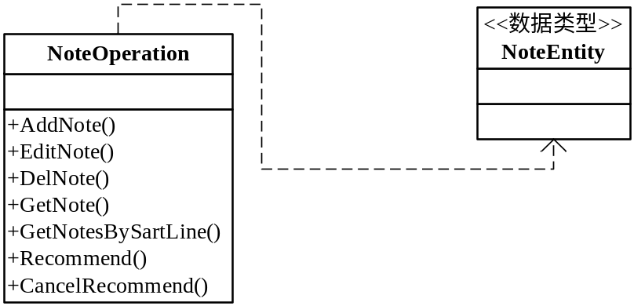

图1-4注释模块
说明：NoteOperation负责对数据库表tb_note进行交互。

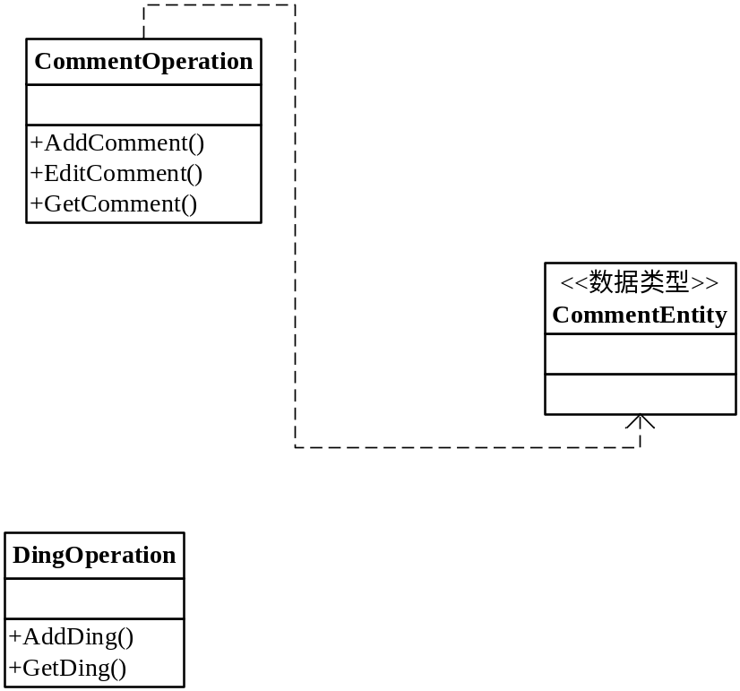
图1-4 评论模块
说明：CommentOperation负责对tb_comment的读写操作。DingOperation负责对代码注释进行顶和踩操作。
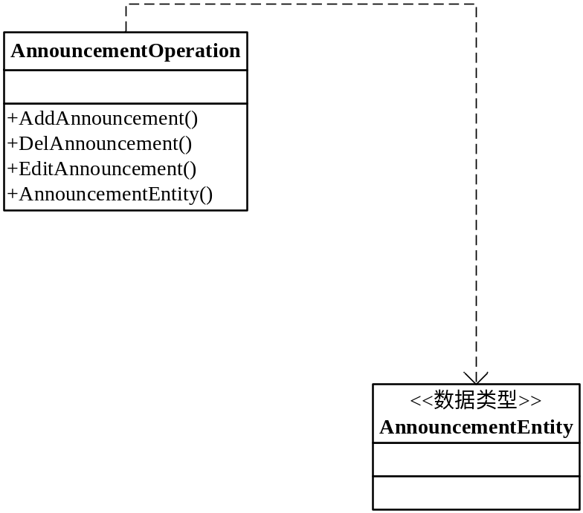
图1-5公告模块

说明：AnnouncementOperation负责对tb_announcement表进行操作。AnnouncementEntity负责进行数据传递
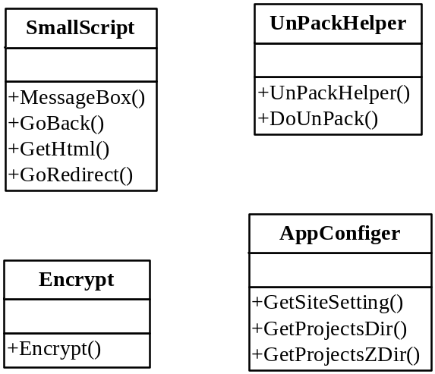
图1-6其他模块
说明：SmallScript负责前台操作。Encrypt负责加密，AppConfiger负责读取网站配置项。
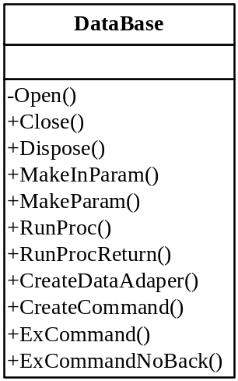
图1-7 底层模块
说明：DataBase是整个系统最底层的支持模块，该类具有一些常用的数据库操作，包括连接、释放、编译参数、运行Sql语句、创建DataAdatper、创建命令、执行命令、执行命令无返回。

用户管理模块的模块设计

3.1 模块UserOperation
模块名称 | UserOperation
功能描述 | 注册、登陆、注销、修改资料、编辑用户、检查用户名、查询用户资料等。
接口与属性 | //注册用户  public static bool Reg(string userName, string passWord, string email, string qq, bool sex, bool isadmin, DateTime regTime);  //检测用户名是否存在  public static bool CheckUser(string userName);  //防注入式登陆  public static bool Login(System.Web.SessionState.HttpSessionState Session, string userName, string password);  //检测是否已登陆  public static bool CheckLoged(System.Web.SessionState.HttpSessionState Session);  //检测是否是管理员  public static bool CheckIsAdmin(System.Web.SessionState.HttpSessionState Session);  //编辑用户  public static void EditUser(string UserName, string PassWord, string Email, bool Sex, string QQ, bool IsAdmin, int ID);  //删除用户  public static void DelUser(String id);  //获取用户  public static UserEntity GetUser(int userId);  //获取当前登录的用户Id  public static int GetCurrentUid(System.Web.SessionState.HttpSessionState session)
数据结构  与算法 | 采用普通数据库的读写操作方法。对Login采用了防注入方式查询。
补充说明
模块名称 | UserEntity
功能描述 | 实现对数据库中标的映射
接口与属性 | //主键，无意义  public int Id;  //用户名  public string UserName;  //密码  public string Password;  //邮箱  public string Email;  //QQ  public string Qq;  //性别，true男，false女  public bool Sex;  //是否管理员  public bool Isadmin;  //注册时间  public DateTime RegTime;  //构造函数  public UserEntity();
数据结构  与算法 | 通过对应关系实现对数据库的映射。
补充说明

4. 工程模块的模块设计

4.1 模块ProjectOperation
模块名称 | ProjectOperation
功能描述 | 工程管理模块，可以实现对工程的添加、删除、编辑等操作
接口与属性 | //添加工程  public static bool AddProject(ProjectEntity pe);  //检查工程名是否存在  public static bool CheckProjectNameExist(string projectName,int projectId);  //编辑工程  public static void EditProject(string projectName, string description, int type, int projectId);  //删除工程  public static void DelProject(String projectId);  //获取指定工程  public static ProjectEntity GetProject(int projectId);
数据结构  与算法 | 采用基本数据库读写方式，通过DataBase类进行数据库读写操作。
补充说明

模块名称 | ProjectEntity
功能描述 | 实现对数据库中标的映射
接口与属性 | //主键，无意义  public int Id;  //工程名  public string ProjectName;  //创建用户ID  public int Uid;  //描述  public string Description;  //上传日期  public DateTime UpTime;  //类型ID  public int Tid;
数据结构  与算法 | 通过对应关系实现对数据库的映射。
补充说明

4.2 模块LangOperation
模块名称 | LangOperation
功能描述 | 语言支持模块，可以实现对支持的语言进行读取、实现对前台的代码高亮功能的支持
接口与属性 | //通过语言ID获取指定语言  public static LangEntity GetLang(int id);
数据结构  与算法 | 采用基本数据库读写方式，通过DataBase类进行数据库读写操作。
补充说明

模块名称 | LangEntity
功能描述 | 实现对数据库中标的映射
接口与属性 | //主键，无意义  public int Id;  //语言名  public string Name;  //描述  public string Description;  //扩展名  public string Ext;  //刷子名  public string BrushName;  //刷子别名  public string BrushAliases;  //刷子文件名  public string BrushFile;  //所有扩展名,逗号分隔  public List<string> Exts;  //构造函数  public LangEntity();
数据结构  与算法 | 通过对应关系实现对数据库的映射。
补充说明

4.3 模块ProjectManager
模块名称 | ProjectManager
功能描述 | 工程物理级管理模块，可以实现物理存储层面上对工程的系统化管理
接口与属性 | //工程保存路径  Public string projectPath = "";  //构造函数  public ProjectManager(string projectPath = "");  //获取语言  public static List<LangEntity> GetLangs();  //获取支持语言列表  public List<FileInfo> GetSourcs(List<string> langs);  //检测指定扩展名是否是支持的语言  public static bool IsLangsList(List<LangEntity> langs, string ext);  //获取指定扩展名对应的语言ID  public static int GetLid(List<LangEntity> langs, string ext);  //删除目录  public static void ClearDir(string dir);  //添加代码  public static bool AddCode(CodeEntity ce);  //根据工程ID删除源代码  public static void ClearCodes(int pid);
数据结构  与算法 | 采用基本数据库读写方式，通过DataBase类进行数据库读写操作。
补充说明

4.4 模块CodeOperation
模块名称 | CodeOperation
功能描述 | 源码管理模块，可以实现对源码的入库、获取、匹配等操作
接口与属性 | //获取源码  public static CodeEntity GetCode(int id);  //根据文件路径获取源码  public static CodeEntity GetCodeFromPath(string path);  //根据源码ID获取相关注释  public static List<NoteEntity> GetAssNotes(int cid);
数据结构  与算法 | 采用基本数据库读写方式，通过DataBase类进行数据库读写操作。
补充说明

模块名称 | CodeEntity
功能描述 | 实现对数据库中标的映射
接口与属性 | //主键，无意义  public int Id;  //工程ID  public int Pid;  //上传日期  public DateTime UpTime;  //用户ID  public int Uid;  //路径  public string Path;  //语言ID  public int Lid;  //构造函数  public CodeEntity();
数据结构  与算法 | 通过对应关系实现对数据库的映射。
补充说明

5. 注释模块的模块设计

5.1 模块NoteOperation
模块名称 | NoteOperation
功能描述 | 注释操作模块，可以实现注释的添加、查询、删除等功能。
接口与属性 | //添加注释  public static bool AddNote(NoteEntity ne);  //编辑注释  public static void EditNote(string NoteName, int ID);  //删除注释  public static void DelNote(String noteId);  //获取注释  public static NoteEntity GetNote(int noteId);  //根据开始行获取注释列表  public static List<NoteEntity> GetNotesBySartLine(int startline, int cid);  //设为推荐  public static void Recommend(int noteId);  //取消推荐  public static int CancelRecommend(int noteId);
数据结构  与算法 | 采用基本数据库读写方式，通过DataBase类进行数据库读写操作。
补充说明

模块名称 | NoteEntity
功能描述 | 实现对数据库中标的映射
接口与属性 | //主键，无意义  public int Id;  //注释名  public string NoteName;  //创建用户  public int Uid;  //开始行  public int StartLine;  //终止行  public int EndLine;  //上传日期  public DateTime UpTime;  //代码ID  public int Cid;  //顶数  public int Agree;  //踩数  public int Disagree;  //内容  public string Context;  //是否推荐  public int Recommend;  //创建的用户实体  public UserEntity User;
数据结构  与算法 | 通过对应关系实现对数据库的映射。
补充说明

模块名称 | DingEntity
功能描述 | 实现对数据库中标的映射
接口与属性 | //主键，无意义  public int Id;  //创建用户  public int Uid;  //注释ID  public int Nid;  //是否顶  public int isDing;
数据结构  与算法 | 通过对应关系实现对数据库的映射。
补充说明

6. 评论模块的模块设计

6.1 模块CommentOperation
模块名称 | CommentOperation
功能描述 | 评论操作模块，可以实现评论的添加、查询、删除等功能
接口与属性 | //添加评论  public static bool AddComment(CommentEntity ce);  //编辑评论  public static void EditComment(String commenttitle, String context, int agree, int disagree,int id);  //删除评论  public static void DelComment(int id);  //获取评论  public static CommentEntity GetComment(int commentId);
数据结构  与算法 | 采用基本数据库读写方式，通过DataBase类进行数据库读写操作。
补充说明

模块名称 | CommentEntity
功能描述 | 实现对数据库中标的映射
接口与属性 | //主键，无意义  public int Id;  //评论标题  public String CommentTitle;  //评论用户  public int uid;  //评论内容  public String ConText;  //发布日期  public DateTime UpTime;  //注释ID  public int nid;  //顶数  public int Agree;  //踩数  public int Disagree;
数据结构  与算法 | 通过对应关系实现对数据库的映射。
补充说明

6.2 模块DingOperation
模块名称 | DingOperation
功能描述 | 评论快捷操作模块，可以实现对注释的顶、踩表态功能。
接口与属性 | //添加顶  public static bool AddDing(DingEntity de);  //获取顶  public static DingEntity GetDing(int nId,int uId, int isDing);
数据结构  与算法 | 采用基本数据库读写方式，通过DataBase类进行数据库读写操作。
补充说明

7. 公告模块的模块设计

7.1 模块AnnouncementOperation
模块名称 | AnnouncementOperation
功能描述 | 公告模块，可以实现对公告的添加、编辑、删除、查询等功能。
接口与属性 | //添加公告  public static bool AddAnnouncement(AnnouncementEntity ae);  //删除公告  public static void DelAnnouncement(String id);  //编辑公告  public static void EditAnnouncement(int ID,String amtitle, String essay);  //获取公告  public static AnnouncementEntity GetAM(int id) ;
数据结构  与算法 | 采用基本数据库读写方式，通过DataBase类进行数据库读写操作。
补充说明

模块名称 | AnnouncementEntity
功能描述 | 实现对数据库中标的映射
接口与属性 | //主键，无意义  public int Id;  //公告标题  public string AmTitle;  //发布用户ID  public int Uid;  //公告内容  public string Essay;  //发布日期  public DateTime Time;
数据结构  与算法 | 通过对应关系实现对数据库的映射。
补充说明

8. 其他模块的模块设计

8.1 模块SmallScript
模块名称 | SmallScript
功能描述 | 前台小脚本的后台调用插件，可以实现页面跳转、页面提示
接口与属性 | //弹出消息框  static public void MessageBox(System.Web.UI.Page page,string message);  //后退到上一页  static public void GoBack(System.Web.UI.Page page);  //获取指定Url的Html源码  public static string getHtml(string url);  //跳转页面函数  public static void goRedirect(HttpResponse response, System.Web.SessionState.HttpSessionState session, string tip, string url);
数据结构  与算法 | 采用前台Response.Write()方式写出脚本。
补充说明

8.2 模块Encrypt
模块名称 | Encrypt
功能描述 | 加密模块，可以实现对密码的MD5方式加密
接口与属性 | //加密  public static String encrypt(String str);
数据结构  与算法 | 采用基本MD5算法实现加密。
补充说明

8.3 模块AppConfiger
模块名称 | AppConfiger
功能描述 | 程序配置模块，可以实现对一般配置项的读取操作。
接口与属性 | //配置文件所在目录  public const string SiteConfigPath = "/config/site.config";  //获取配置项  public static string GetSiteSetting(System.Web.HttpServerUtility server, string name);  //获取工程源码目录  public static string GetProjectsDir(HttpServerUtility server);  //获取工程压缩包目录  public static string GetProjectsZDir(HttpServerUtility server);
数据结构  与算法 | 采用XML方式读取配置。
补充说明

8.4 模块UnPackHelper
模块名称 | UnPackHelper
功能描述 | 解压文件工具，实现对上传的工程源码压缩包的解压。
接口与属性 | //解压文件路径  private string m_FilePath;  public string FilePath;  //解压到文件夹路径  private string m_UnPackDirectory;  public string UnPackDirectory  public void DoUnPack()  //构造函数  public static void DoUnPack(string filePath, string folder)  //外部调用解压  public UnPackHelper(string filePath, string folder);
数据结构  与算法 | 采用外部调用解压缩工具Winrar方式解压压缩包。
补充说明

